系列幽默小说

《哲学家伊莎贝尔·达尔豪斯轶事》
Isabel Dalhousie Series

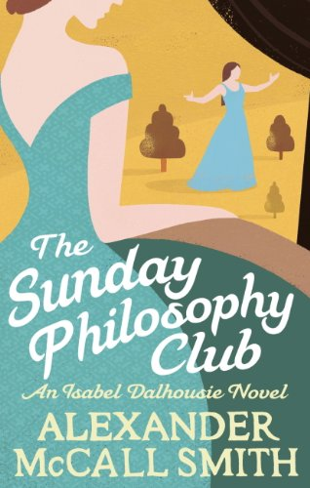
中文书名：《周日哲学俱乐部》（1）
英文书名：THE SUNDAY PHILOSOPHY CLUB (Isabel Dalhousie Series #1)
作 者：Alexander McCall Smith
出 版 社：Little, Brown
代理公司：David Higham/ANA/Jackie Huang
页 数：288页
出版时间：2004年9月
代理地区：中国大陆、台湾
类 型：小说

内容简介：

业余侦探伊莎贝尔·达尔豪西（Isabel Dalhousie）是一位哲学家，她用自己的专业训练来解决不寻常的谜题。她编辑了《应用伦理学评论》（Review of Applied Ethic），这本书讨论了诸如“在两性关系中说真话”之类的问题——她还在爱丁堡自己的家中主持着《星期日哲学俱乐部》（The Sunday Philosophy Club）这个节目。

在这座城市乔治王朝时期风格的表象背后，隐藏着贪婪、不诚实和杀戮意图的不道德的黑暗面。直觉告诉伊莎贝尔，那个在音乐会上于她眼前摔死的年轻人不是自己摔倒的。他是被人推倒的。

《周日哲学俱乐部》（The Sunday Philosophy Club）标志着“女子第一侦探社”的作者又开辟了一个崭新，却有着熟悉的道德准则的领域。亚历山大·麦考尔·史密斯这次向我们介绍了一位活力四射的新侦探，我们将与伊莎贝尔·达尔豪西一起应对谋杀、混乱和生命的奥秘。正如她的英雄W.H. 奥登（WH Auden）所说的，经典侦探小说源于对一个纯洁的伊甸园的渴望，在这里，侦探作为上帝的代理人，回到了我们的身边。但是伊莎贝尔作为一名哲学家，对于上帝也有其自己的看法。

中文书名：《朋友、情人、巧克力俱乐部》（2）
英文书名：FRIENDS, LOVERS, CHOCOLATE CLUB (Isabel Dalhousie Series #2)
作 者：Alexander McCall Smith
出 版 社：Pantheon Books
代理公司：David Higham/ANA/Jackie Huang
页 数：261页
出版时间：2005年9月
代理地区：中国大陆、台湾
类 型：小说

内容简介：

伊莎贝尔·达尔豪西常常想到朋友，有时想到恋人，有时想到巧克力。作为爱丁堡的哲学家，她很清楚自己的立场。她可以以神气十足和坚定的态度评论一本叫做《罪之颂》（In Praise of Sin）的书，但现实生活却……

嗯，也许更具挑战性——尤其是在谈论她对杰米（Jamie）的感情时，杰米是一个年轻人，本应该和她的侄女凯特（Cat）结婚。杰米的俊美令伊莎贝尔感到非常不安，在道德上受到了困扰。“我是一个哲学家”，她想，“但我也是一个女人。”而更多的骚乱也即将到来。凯特在意大利休假时，伊莎贝尔同意帮她照料她经营的熟食店。她发现，其中一位顾客最近做了心脏移植手术，现在被无法合理解释的记忆所困扰，他觉得这些记忆不属于自己。伊莎贝尔对此很感兴趣，并因此卷入了一场危险的调查之中。即便如此，她仍然有时间思考那些困扰着她的东西，比如爱和友谊，当然还有诱惑。最后一样东西拥有很多的形式——比如巧克力，或者诱人的意大利人……

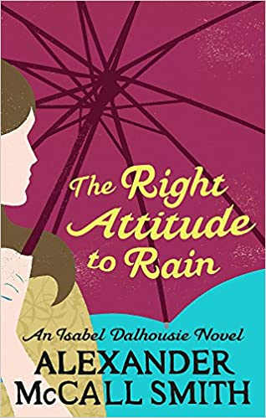
中文书名：《对雨的正确态度》（3）
英文书名：THE RIGHT ATTITUDE TO RAIN (Isabel Dalhousie Series #3)
作 者：Alexander McCall Smith
出 版 社：Random House Large Print Publishing
代理公司：David Higham/ANA/Jackie Huang
页 数：470页
出版时间：2006年9月
代理地区：中国大陆、台湾
类 型：小说

内容简介：

面对苏格兰的气候，想要知足常乐的关键是对雨抱有正确的态度——正如在生活中，幸福的关键在于充分利用你所拥有的一切。

伊莎贝尔·达尔豪西在她不守信用的爱尔兰丈夫的爱中饱受创伤，她是私密道德问题的行家，编辑了一本哲学杂志，还花费大量时间考虑如何改善身边人的生活。她必须保证她的女管家格蕾丝（Grace）的未来；她的侄凯特则与一个可疑的工作狂、妈宝男开始交往；她甚至还要照料一对刚到爱丁堡旅游的美国夫妇。此外，她需要操心的还有杰米，凯特的前男友，一个英俊、有天赋的音乐家，伊莎贝尔比他大了整整14岁，却慢慢地，无可救药地爱上了他。

《对雨的正确态度》既包含了强烈的思考，也带有作者一贯的娱乐风格，并折射出同情心和谦逊的智慧。

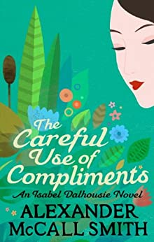
中文书名：《对赞美的谨慎使用》（4）
英文书名：THE CAREFUL USE OF COMPLIMENTS (Isabel Dalhousie Series #4)
作 者：Alexander McCall Smith
出 版 社：Random House Large Print Publishing
代理公司：David Higham/ANA/Jackie Huang
页 数：436页
出版时间：2007年8月
代理地区：中国大陆、台湾
类 型：小说

内容简介：

对于有哲学头脑的伊莎贝尔·达尔豪西——《应用伦理学评论》（Review of Applied Ethics）的编辑——来说，问心无愧地度过一生是一件需要仔细思考的事情。随着查理（Charlie）宝宝的到来，更不用说和比她小14岁的孩子爸爸杰米的激情关系，伊莎贝尔的生活越发波澜起伏起来。

晚育母亲的身份并不是伊莎贝尔面临的唯一挑战。她和她愤怒的侄女凯特已经休战，但还要与她强大的管家格蕾丝争夺照料儿子的权威地位，此外，伊莎贝尔还陷入了一个画家在尤拉岛上神秘死亡的离奇事件。其中最严峻的问题，也许还要数伊莎贝尔的职业生涯和她心爱的《评论》杂志受到狡猾而又英俊的达夫教授（Professor Dove）的抨击。

无论是在爱丁堡争论伦理问题，还是在非洲探寻真相的女侦探，亚历山大·麦考尔·史密斯都是一个讲故事的大师，他和他笔下的女主人公一样机智睿智、精神饱满。

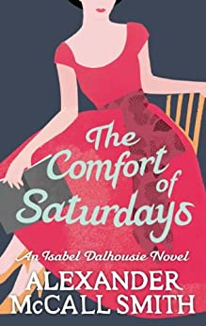
中文书名：《周六的慰藉》（5）
英文书名：THE COMFORT OF SATURDAYS (Isabel Dalhousie Series #5)
作 者：Alexander McCall Smith
出 版 社：Random House of Canada Ltd
代理公司：David Higham/ANA/Jackie Huang
页 数：256页
出版时间：2008年9月
代理地区：中国大陆、台湾
类 型：小说

内容简介：

伊莎贝尔·达尔豪西是一位新手妈妈，也是一名哲学家，她现在宁愿不做侦探。但是，当晚宴上的一次偶然谈话，把她引向一个职业生涯被毁掉的医生的案件时，她无法对这场可能的误判视而不见。对伊莎贝尔来说，伦理不是理论上的，而是最重要的日常事务。

当伊莎贝尔试图揭开汤普森医生（Dr Thompson）耻辱背后的真相时，她也需要耐心的智慧来应对自己生活中的挑战——她的小儿子查理，需要她看顾的凯特的熟食店，还有她那脆弱的助手埃迪（Eddie）。与此同时，一位神秘而不讨人喜欢的作曲家紧紧缠住了杰米，这更使伊莎贝尔深深担忧她的新家庭的未来。

伊莎贝尔在信任与受骗、慈善与干涉之间艰难前行，同时，她也把家庭、哲学和美好的星期六早晨的微小而确实的幸福与满足看在眼里。

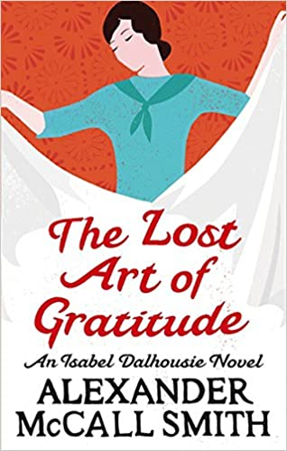
中文书名：《失传的感恩艺术》（6）
英文书名：THE LOST ART OF GRATITUDE (Isabel Dalhousie Series #6)
作 者：Alexander McCall Smith
出 版 社：Random House of Canada Ltd
代理公司：David Higham/ANA/Jackie Huang
页 数：262页
出版时间：2009年9月
代理地区：中国大陆、台湾
类 型：小说

内容简介：

伊莎贝尔·达尔豪西，哲学家和业余的解决他人问题的人，在他们的孩子参加的生日聚会上遇到了她的宿敌——明蒂·奥克特罗尼（Minty Auchterlonie）。野心勃勃的明蒂现在是一家小型投资银行的负责人，她的股东们正陷入困境。伊莎贝尔卷入其中，以及一个隐瞒财务状况的阴暗世界。

明蒂并不是伊莎贝尔一生中认识的唯一一个高高在上的人；她的侄女凯特刚和一个走钢丝的特技演员订婚。伊莎贝尔担心他的下一份工作和订婚……会以灾难告终。同时，她自己的男朋友杰米也在考虑结婚……

中文书名：《他人的迷人借口》（7）
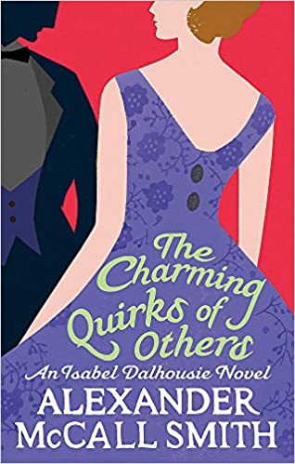
英文书名：THE CHARMING QUIRKS OF OTHERS (Isabel Dalhousie Series #7)
作 者：Alexander McCall Smith
出 版 社：Little, Brown
代理公司：David Higham/ANA/Jackie Huang
页 数：256页
出版时间：2010年9月
代理地区：中国大陆、台湾
类 型：小说

内容简介：

21世纪的爱丁堡是一个开明的村庄，但是除了优点，它也有缺点，每个星期六的晚上，全市的人都会在晚宴上竖起耳朵，任何需要那位拥有哲学灵魂和调查能力的人，都知道去哪里能找到她。

吉利安·麦金莱（Jillian McKinlay）——一所著名学校的受托人的妻子——是最新的请愿者。她请伊莎贝尔·达尔豪西调查一封匿名诽谤信，这封信对申请校长职位的人进行了含沙射影的攻击。伊莎贝尔的侄女凯特又有了一个新男友，他看起来简直完美到令人难以置信。当一个有着悲惨故事的漂亮大提琴手爱上了她未来的丈夫时，伊莎贝尔发现自己正在考虑一种英勇的、令人震惊的自我牺牲行为。

中文书名：《青春时代被遗忘的事情》（8）
英文书名：THE FORGOTTEN AFFAIRS OF YOUTH (Isabel Dalhousie Series #8)
作 者：Alexander McCall Smith
出 版 社：Pantheon Books
代理公司：David Higham/ANA/Jackie Huang
页 数：261页
出版时间：2011年12月
代理地区：中国大陆、台湾
类 型：小说

内容简介：

伊莎贝尔·达尔豪西和她的准丈夫还有深爱的儿子在一起，感到幸福无比，她对为人父母这一身份一天比一天接受了。因此，当简（Jane）来寻求她的帮助，大蒜追溯自己的苏格兰血统时，她无法拒绝。简是一名访问学者，当她还是一个婴儿时，就被收养并送到了澳大利亚。

然而，一向正直的伊莎贝尔却被诱惑所困扰——例如，她怀疑莱特斯教授（Professor Lettuce）的最新花招，怀疑她的侄女凯特总会被错误的男人所吸引。当寻找简的父母陷入困境的时候，她很难阻止自己不去过分干涉他人的家族秘密。但她在爱和自由放任之间寻找道路时，我们的女哲学家成功地抵御了所有的诱惑——除了那些必须回应的，并在每一个问题中找到解决方案。

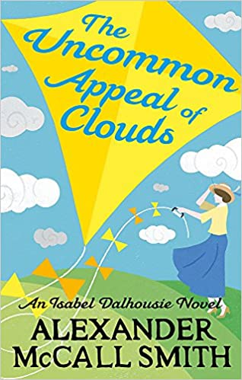
中文书名：《不同寻常的诱惑》（9）
英文书名：THE UNCOMMON APPEAL OF CLOUDS (Isabel Dalhousie Series #9)
作 者：Alexander McCall Smith
出 版 社：Pantheon Books
代理公司：David Higham/ANA/Jackie Huang
页 数：259页
出版时间：2012年10月
代理地区：中国大陆、台湾
类 型：小说

内容简介：

作为一位母亲、妻子、雇主和《应用伦理学评论》（Review of Applied Ethics）的编辑，伊莎贝尔·达尔豪西意识到做人就是要负责任。因此，当一个邻居给她带来一个需要解决难题——一个前所未见、具有潜在危险的难题——的时候，伊莎贝尔再次感到她别无选择，只能承担起这个重担。

邓肯·蒙罗（Duncan Munrowe）的一幅名画被盗，这位作风老派的慈善家非常富有，他的两个孩子却非常不满足。当伊莎贝尔与隐藏在黑暗中、索要赎金的人物展开谈判时，一个本应该正邪立场界限分明的案件开始变得扑朔迷离起来：想要这幅画及那笔钱的人的名单越来越长，伊莎贝尔无论如何都要避免草率的判断。事实证明，道德就像苏格兰的乌云：复杂多变，难以把握；要想识别它们，需要敏锐的观察力、哲学思维和友好宽容。对她周围的人来说幸运的是——伊莎贝尔·达尔豪西是拥有这三项素质的人。

中文书名：《幸福的新习惯》（10）
英文书名：THE NOVEL HABITS OF HAPPINESS (Isabel Dalhousie Series #10)
作 者：Alexander McCall Smith
出 版 社：Little, Brown
代理公司：David Higham/ANA/Jackie Huang
页 数：256页
出版时间：2015年4月
代理地区：中国大陆、台湾
类 型：小说

内容简介：

伊莎贝尔·达尔豪西是爱丁堡最慷慨（但也最谨慎）的慈善家之一，但她是否应该更加宽容仁爱呢？她有时会想，她是否对侄女的风流韵事过于挑剔，对管家的精神信仰过于尖刻，在与敌人战斗时太过怒气冲冲。

作为《应用伦理学评论》的编辑，她当然不允许自己有真正的敌人，但她确实感到了敌意——尤其是对两位刚刚来到这座城市的学者。伊莎贝尔觉得他们是高度不稳定的因素；一个开明的爱丁堡人能感受到自己栖息的火山岩中有轻微的震动。同样令人不安的是，这个小男孩相信自己拥有前世。伊莎贝尔被要求给予帮忙，她在这个过程中，开始质疑自己对转世，以及对悲伤的本质的看法。

伊莎贝尔唯一不需要担心的问题便是她的个人生活。她有一个年幼的儿子和一位忠诚的丈夫，家庭生活非常幸福。这也是《应用伦理学评论》下一期主要话题的最佳选择——幸福问题。伊莎贝尔发现，虽大多数人来说，幸福并不是看上去的那样。

中文书名：《傍观者清》（11）
英文书名：A DISTANT VIEW OF EVERYTHING (Isabel Dalhousie Series #11)
作 者：Alexander McCall Smith
出 版 社：Little, Brown
代理公司：David Higham/ANA/Jackie Huang
页 数：240页
出版时间：2017年3月
代理地区：中国大陆、台湾
类 型：小说

内容简介：

伊莎贝尔·达尔豪西现在有了第二个孩子——也是一个男孩，名叫马格努斯（Magnus）。在本书的开头，她把他带回了家，却发现查理一点也不激动。他觉得这个家不需要另一个婴儿。

在凯特的熟食店，伊莎贝尔遇到了一个和她一起上学的女人。这位名叫比阿·尚德（Bea Shand）的女子是出了名的热心媒人。不过，她现在十分担心，因为她之前把一个认识的女人介绍给了一位整形医生，现在，她得另一个朋友告诉她，这个整形医生是一个用约会骗取钱财的人。这位朋友透露，这个整形医生有不良记录：他与许多富有的女人有所瓜葛，并成功地骗得了其中一些女人的钱财。比请伊莎贝尔调查此事，她自己则试图警告她的朋友她所处的危险。然而，正陷入热恋的女人拒绝了她的劝说。

伊莎贝尔展开调查。起初，出现的模式证实了她朋友可怕的结论，但随着事情的发展，伊莎贝尔却发现，这位整形医生不单是无辜的，也身陷险境！

与此同时，作为一个支线情节，伊莎贝尔发现那个提醒她注意整形医生的倾向的人对她自己很感兴趣，他似乎被她迷住了，她尽量躲避他，却无意中令杰米有理由相信她有了外遇。这真是尴尬，好在最终一切都得以圆满解决。

伊莎贝尔最后得出结论：相亲是危险的。千万不要以家长式作风告诉别人半真半假的事情。管好你自己的事吧（伊莎贝尔似乎从来没有学过这一课）。

中文书名：《激情中安静的一面》（12）
英文书名：THE QUIET SIDE OF PASSION (Isabel Dalhousie Series #12)
作 者：Alexander McCall Smith
出 版 社：Little, Brown
代理公司：David Higham/ANA/Jackie Huang
页 数：288页
出版时间：2018年6月
代理地区：中国大陆、台湾
类 型：小说

内容简介：

现在爱丁堡正处在夏季，伊莎贝尔·达尔豪西再次被卷入“流言蜚语”和重大谣言。她的儿子查理的小朋友巴兹尔（Basil）的母亲帕特里夏（Patricia）与孩子的父亲越发疏远，或是这个女人对照顾孩子持有有点厚颜无耻的态度，这些都和她没什么关系。但是，她还是感到有些好奇。

然而，作为《应用伦理学评论》的编辑，伊莎贝尔还有很多其他的想法。除了与下一期刊物有关的工作，她还需要好好整理她的房子，满足她的侄女凯特的需求。谢天谢地，活力四射的意大利交换生东尼娅（Antonia）的到来，为她紧迫的家务劳动帮了大忙。而加入《应用伦理学评论》的克莱尔（Claire）——一个勤奋、但过分美丽的新助理——则使伊莎贝尔至少可以有一点呼吸的空间了。

但她敏锐的观察力和作为知己的自信，很快让伊莎贝尔对她最近的所有决定产生了怀疑。更重要的是，她帮助别人的本能可能使她处于真正的危险之中。她既想要美满的家庭，也想要完美的工作，难道她只是在制造更多的混乱吗？毕竟，也许激情的安静的那一面才是最好的。

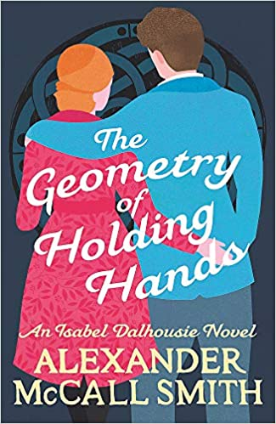
中文书名：《握手的几何形状》（13）
英文书名：THE GEOMETRY OF HOLDING HANDS (Isabel Dalhousie Series #13)
作 者：Alexander McCall Smith
出 版 社：Little, Brown
代理公司：David Higham/ANA/Jackie Huang
页 数：224页
出版时间：2020年7月
代理地区：中国大陆、台湾
类 型：小说

内容简介：

伊莎贝尔·达尔豪西和丈夫杰米在爱丁堡一家昂贵的餐厅预订了一张桌子，于是她觉得自己有点儿良心不安。因为最近《应用伦理学评论》的工作出现了停顿，他们年幼的儿子查理和马格纳斯的照料也几乎都由他们的管家格蕾丝负责照料。伊莎贝尔想，自己配吃这么豪华的晚餐吗？

伊莎贝尔总会要求自己坚持高不可攀的道德标准。杰米一个学生的父母却不是这样，他们的儿子才华平平，但为了确保儿子在学校管弦乐队中的地位，他们会毫不犹豫地做任何事。在餐馆里，伊莎贝尔目睹了当地商人之间的争吵。这又提醒了她，轻率的野心往往是他人的第二天性。

事发之后，伊莎贝尔不得不出面进行干预，另一位用餐者伊恩·梅尔罗斯（Iain Melrose）看到了伊莎贝尔的正直，他向伊莎贝尔寻求帮助。他面临一个难题——在他剩下的亲属中，选一个人来继承他的遗产。他相信伊莎贝尔会成为他遗嘱的公正执行人。

在她深思熟虑的同时，另一个令人不安的情况出现在她的侄女凯特身上，她的侄女凯特和不讨人喜欢的狮子座男人的关系使她的行事越发鲁莽，也使伊莎贝尔陷入非常困难的境地。

面对如此重大的决定，伊莎贝尔能否平衡同情心和正直，为所有人做出正确的选择，并保护那些她深爱的人？

作者介绍：

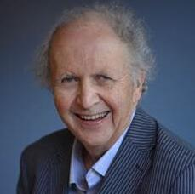
亚历山大·麦考尔·史密斯（Alexander McCall Smith）是世界上最具知名度、最受欢迎的作家之一。他的职业生涯非常多样化：他先是从事了多年医疗法的教授，在英国和外国的大学任教。后来，他的“第一女子侦探社”系列小说（The No. 1 Ladies’ Detective Agency series）大获成功，销量超过2000万册，于是，他开始致力于小说创作，他创作的各个系列的书籍都被翻译为多种语言，是世界各地出版并成为畅销书。这些小说包括“苏格兰街44号”系列小说（44 Scotland Street novels）——首次以连载小说的形式，在《苏格兰人》上发表、伊莎贝尔·达尔豪斯系列（Isabel Dalhousie novels）、“冯·伊格菲尔德系列”（Von Igelfeld series）和“灯芯绒豪宅系列”（Corduroy Mansions series）——它最初是一部愉快（却不乏写作挑战性）的跨媒体系列，作者在每日电讯报媒体集团的网站上发表这些作品。这个系列获得了两个主要的跨媒体奖项——2009年在线出版商协会数字出版奖（Association of Online Publishers Digital Publishing Award）的跨媒体项目奖和新媒体时代奖（New Media Age award）。

亚历山大·麦考尔·史密斯的第一部小说《白色的河马》（The White Hippo） 是一部童书，由Hamish Hamilton出版社于1980年出版。但是，直到亚历山大出版了他大获成功的“第一女子侦探社”系列小说，他才成为一名家喻户晓的作家。这个系列现在单是英语版本就已经销量超过2000万册，自从这些书出版以后，他就开始从事全职写作。

他的各个小说系列已被翻译成46种语言，在世界各地成为畅销书。其中包括广受欢迎的“苏格兰街44号”系列小说（44 Scotland Street novels），这是他的一个连载小说，最早发表在《苏格兰人》（Scotsman）报纸上，它也成为世界上连载时间最长的连载小说；还包括“伊莎贝尔·达尔豪斯系列”（Isabel Dalhousie novels）和“冯·伊格菲尔德系列”（the von Igelfeld series）。他还是“灯芯绒豪宅系列”（Corduroy Mansions series）的作者，该系列最初是为《每日电讯报》的网站撰写的一部引人入胜的跨媒体连载小说。最近，他推出了以瑞典为背景的北欧小说“乌尔夫·瓦格系列”（Ulf Varg series）。

除了这些系列小说，亚历山大还撰写了不少单本小说，其中包括《优秀飞行员彼得·伍德豪斯》（The Good Pilot Peter Woodhouse）、《我的意大利推土机》（My Italian Bulldozer）、《法国第二差的餐厅》（The Second Worst Restaurant in France）、《法蒂·奥莱利的晚餐派对》（Fatty O’Leary’s Dinner Party）、《这些都是我的爱》（Chance Developments）和《钢琴与鲜花》（Pianos and Flowers）。他更早的单本小说作品还有《火车与情人：一场心的旅行》（Trains and Lovers: A Heart’s Journey）、《永恒女孩》（The Forever Girl）、《拯救世界的“拉”式音乐》（La’s Orchestra Saves the World）和《爱玛》（Emma）——一部对简·奥斯汀经典小说的改写。他还是多部非虚构图书的作者，其中较新的一些书籍有《美：亚历山大·麦考尔·史密斯的爱丁堡》（A Work of Beauty: Alexander McCall Smith’s Edinburgh）和《W.H.奥登能为你做什么》（What W.H. Auden Can Do For You）。亚历山大最近还写了一个新的儿童书系列——“托博莫里的学校船”（The School Ship Tobermory）。这使他创作的儿童读物的册数超过了三十册。

亚历山大凭借其作品，获得了众多奖项，并荣获来自欧洲和北美大学的12个荣誉博士头衔。2007年，他因为文学提供的服务获得了大英帝国勋章（CBE），2011年，他因通过文学服务该国家，被博茨瓦纳总统授予了荣誉。他于2015年荣获波灵格大众伍德豪斯奖（Bollinger Everyman Wodehouse Prize）漫画奖，并在2017年荣获美国国家艺术俱乐部（The National Arts Club）文学成就荣誉勋章（Medal of Honor for Achievement in Literature）。2020年，他获得了英国《金融时报》周末牛津文学节（FT Weekend Oxford Literary Festival）的荣誉研究员称号。

麦考尔·史密斯的原创、坦诚、幽默的系列小说总能给人带来神奇的阅读体验，从瑞典的敏感犯罪科，到“第一女子侦探社”的博茨瓦纳，也不要忘记位于爱丁堡苏格兰街44号的公寓，或者雷根斯堡大学，现在我们比以往任何时候都更想沉浸在他创造的世界里。我们希望你也和我们一样，喜欢作者创作的这些最新作品！

欢迎访问作者的推特和网站，获取更多信息：
Twitter @McCallSmith and his website is alexandermccallsmith.co.uk.

谢谢您的阅读！
请将回馈信息发至：黄家坤（Jackie Huang）
安德鲁﹒纳伯格联合国际有限公司北京代表处
北京市海淀区中关村大街甲59号中国人民大学文化大厦1705室, 邮编：100872
电话：010-82504106
传真：010-82504200
Email: JHuang@nurnberg.com.cn
网址：www.nurnberg.com.cn
微博：http://weibo.com/nurnberg
豆瓣小站：http://site.douban.com/110577/
微信订阅号：ANABJ2002

